«Пальчиковые игры»

(для детей старшей группы)

«Непоседы»

Литвин В.К.

Воспитатель

С десятимесячного возраста можно начинать активные упражнения для пальцев рук, вовлекая в движение больше пальцев с хорошей, достаточной амплитудой. Упражнения подбираются с учётом возрастных особенностей. Нужно вовлекать в движение все пальчики.
Гуси

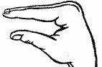
- Гуси, гуси!
-Га! Га! Га! (пальцами рук показывайте открывающиеся клювы)
-Есть хотите?
-Да! Да! Да! («клювы» кивают вверх и вниз)
-Ну, летите!
- Нет! Нет! Нет! («клювы» качают из стороны в сторону)
Серый волк под горой, не пускает нас домой! (погрозите указательным пальцем).
Замок

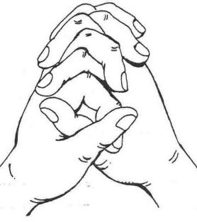Ручки складываете в замок, переплетая пальцы. Читая стишок, ритмично раскачиваете «замок»:
На двери висит замок.
-Кто его открыть бы мог?
Постучали, (на этом слове ритмично постукиваете друг об друга основаниями ладоней, не расцепляя пальцы)
Покрутили, (не расцепляя пальцы, одну руку тянете к себе, другую от себя, попеременно меняя их).
Потянули (тянете ручки в разные стороны, выпрямляя пальцы, но не отпуская замок полностью.
И открыли! (резко отпуская руки, разводите их широко в стороны).

Ягодки

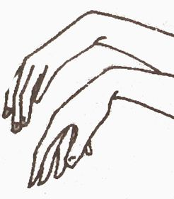Чуть приподнимите перед собой руку, так чтобы расслабленная кисть оказалась приблизительно на уровне лица. Пальчики расслаблены, свисают вниз.

С ветки ягодки снимаю (пальцами другой руки поглаживаете каждый пальчик от основания до самого кончика, как будто снимаете с него воображаемую ягодку).
И в лукошко собираю (обе ладошки складываете перед собой чашечкой).
Будет полное лукошко (одну ладошку, сложенную лодочкой, накрываете другой тоже сложенной ладошкой).
Я попробую немножко.
Я поем еще чуть-чуть (одна сложенная ладошка имитирует лукошко, другой рукой достаём воображаемые ягодки и отправляем их в рот).
Легким будет к дому путь! (имитируя ножки, средний и указательный пальчики на обеих руках «убегают» как можно дальше).

Этот пальчик

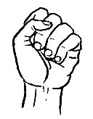Предложите ребёнку согнуть пальцы рук в кулачок, затем, слушая потешку, по очереди разгибать их, начиная с большого пальца.
Этот пальчик — дедушка,
Этот пальчик — бабушка,
Этот пальчик — матушка,
Этот пальчик — батюшка,
Ну а этот пальчик — я,
Вот и вся моя семья.

Пальчики
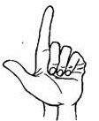В этих стишках можно сгибать пальцы, начиная то с большого, то с мизинца, то на правой, то на левой руке.
Этот пальчик хочет спать.
Этот пальчик — прыг в кровать!
Этот пальчик прикорнул.
Этот пальчик уж заснул.
Встали пальчики. Ура!
В детский сад идти пора.

Зайка

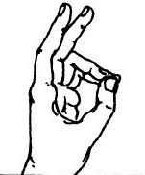Средний и указательный палец – ушки зайки,
остальные сложены щепотью и изображают мордочку зайки.
Скачет, скачет зайка.
-Ты его поймай-ка! (ребёнок ловит "зайку" другой рукой, или «зайки» ловят друг друга).

Белка
Поочередно разгибать все пальцы, начиная с большого.
Сидит белка на тележке,

Продает она орешки:

Лисичке-сестричке,
Воробью, синичке,
Мишке толстопятому,
Заиньке усатому.

Детки
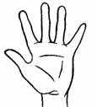 Поднять кисти рук вверх, широко раздвинуть пальцы. Поочередно сгибать их в кулачок, начиная с большого.

Раз- два- три- четыре- пять!

Будем пальчики считать-
Крепкие, дружные,
Все такие нужные.
Упражнения для пальчиков очень хорошо развивают мелкую моторику, стимулирует речевую активность ребенка, замечено, что у детей с плохо развитой речью нередко встречаются плохо скоординированные движения пальцев. Эта гимнастика также подготавливает ребенка к письму и к рисованию.

